Firebase Cloud Messaging

웹 애플리케이션용 메시지 및 알림을 위한 크로스 플랫폼 클라우드 솔루션으로

서버에서 App으로 전달할 내용이 있을 경우, 메시지를 전달할 서버를 구축하지

않고 메시지를 전달 할 수 있게 해주는 서비스.

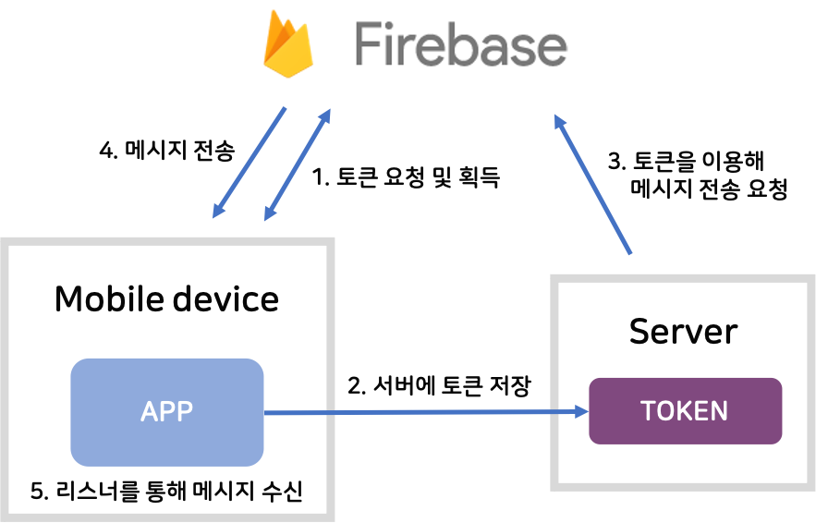

요금제 : 기업은 종량제(Blaze 요금제)를 사용 해야 하며 월 1000원 미만으로 예상되며 푸시 알림만 사용한다면 추가 사용 요금을 거의 지불할 내용이 없음.